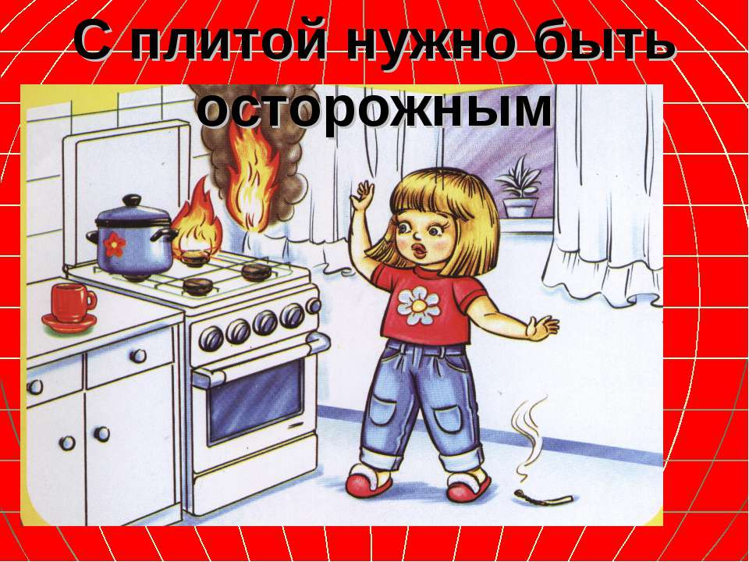
«А у нас в квартире газ» – когда-то эта фраза из известного детского стихотворения была гимном благоустроенному быту. Сегодня газовая плита – не только обычный атрибут городских квартир, но и источник постоянного внимания со стороны специалистов газовых служб и сотрудников МЧС.
Причин, по которым может произойти несчастье, множество. Используя газовые плиты, никогда нельзя забывать об опасности, которая может возникнуть при неправильной эксплуатации или неисправности оборудования. Помните, что вы несете ответственность за исправность газового оборудования внутри квартиры.
ТО ДЕЛАТЬ? ЕСЛИ почувствовали запах газа:
Ни в коем случае не включайте и не выключайте свет, электроприборы.
Перекройте кран подачи газа на газопроводе в квартире.
Проверьте – выключены ли конфорки.
Откройте окна и двери, чтобы предотвратить появление взрывоопасной концентрации газа.
Если запах газа не исчезает: покиньте помещение; предупредите соседей;
Вызовите службу газа с улицы по телефону «04» или с сотового «104».
ЕСЛИ ЗАГОРЕЛСЯ ГАЗ В МЕСТЕ УТЕЧКИ
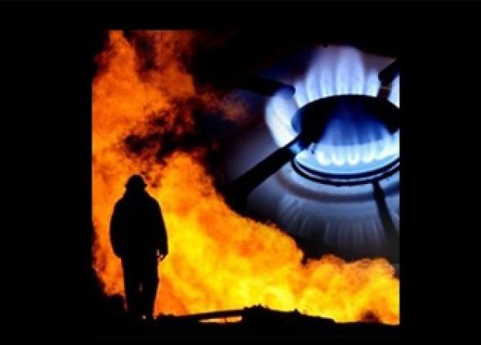
Пока газ горит, нет опасности взрыва. Никогда не задувайте пламя, так как это может привести к катастрофе: газ и воздух образуют взрывчатую смесь, и при наличии источника воспламенения (перегретый металл, горящие угольки, искры, электродуга) врыв неизбежен. Следите за тем, чтобы не загорелись расположенные поблизости от огня предметы. Постарайтесь прекратить подачу газа, если это возможно. Обязательно вызовите пожарных по телефону – 101.
54 пожарно – спасательный отряд

Причин, по которым может произойти несчастье, множество: от неосторожного обращения с газом до непрочного соединения плиты и газораспределительного стояка, создающего условия для опасной утечки.
Используя газовые плиты, никогда нельзя забывать об опасности, которая может возникнуть при неправильной эксплуатации или неисправности оборудования. Помните, что вы несете ответственность за исправность газового оборудования внутри квартиры.
При продаже, любой газовый аппарат должен быть снабжен инструкцией по его эксплуатации. Лицо, устанавливающее аппарат, должно выдать вам документ, удостоверяющий, что работы произведены в соответствии с техническими нормами и правилами безопасности. Гибкие шланги должны быть по возможности короткими (не более 2 м). Убедитесь, что они плотно надеты на кран. Максимальный срок службы гибкого шланга – четыре года (предельный может быть проставлен на шланге), но осторожность требует заменять его каждые два года. Зажимной хомут шланга должен обеспечивать полную герметизацию, но не старайтесь зажимать его слишком сильно, так как это может прорвать шланг и вызвать утечку газа. Горящий газ сжижает кислород; поэтому необходимо, чтобы в помещении обеспечивалась постоянная вентиляция. Не затыкайте вентиляционные отверстия зимой.
СПОСОБЫ ОБНАРУЖЕНИЯ УТЕЧКИ ГАЗА
На глаз. На поверхности мыльной воды, налитой вдоль газовых труб, в местах утечки образуются пузырьки. На слух. В случае сильной утечки газ вырывается со свистом.
По запаху. Характерный запах, который выделяет газ, становится сильнее вблизи места утечки. Никогда не ищите место утечки газа с помощью открытого пламени.
ЧТО ДЕЛАТЬ В СЛУЧАЕ УТЕЧКИ ГАЗА
Избегайте всяких действий, вызывающих искрение и повышение температуры воздуха в помещении. Не трогайте электровыключатели – это тоже может вызвать появление искры. Удалите всех присутствующих из помещения. Обеспечьте интенсивное проветривание помещения, открыв все окна. Прекратите, если возможно, подачу газа. Вызовите мастера.
ЕСЛИ ЗАГОРЕЛСЯ ГАЗ В МЕСТЕ УТЕЧКИ
Пока газ горит, нет опасности взрыва. Никогда не задувайте пламя, так как это может привести к катастрофе: газ и воздух образуют взрывчатую смесь, и при наличии источника воспламенения (перегретый металл, горящие угольки, искры, электродуга) врыв неизбежен. Следите за тем, чтобы не загорелись расположенные поблизости от огня предметы. Постарайтесь прекратить подачу газа, если это возможно. Обязательно вызовите пожарных по телефону – 101.
УТЕЧКА ИЗ БАЛЛОНА СО СЖАТЫМ ГАЗОМ
Как правило, утечка возникает в месте соединения баллона с гибким шлангом. При таком повреждении можно временно это место накрыть мокрой тряпкой. Если сможете, вынесите баллон на улицу. Если вам это не под силу, хорошо выветрите помещение. Избегайте всяких действий, вызывающих температуру воздуха. Немедленно возвратите баллон поставщику.
ЕСЛИ ПОЯВИЛСЯ ОГОНЬ НА БАЛЛОНЕ СО СЖАТЫМ ГАЗОМ.
Попытайтесь закрыть кран, обернув руки мокрой тряпкой. Если это не возможно (огонь на прокладке, кран деформировался в результате нагрева), не задувайте пламя, так как это может привести к взрыву. Немедленно вызовите пожарных и постарайтесь предохранить от воспламенения расположенные поблизости от огня предметы. Никогда не переставляйте горящий баллон со сжатым газом, пока он не охладится: от малейшего толчка он может взорваться.

«А у нас в квартире газ» – когда-то эта фраза из известного детского стихотворения была гимном благоустроенному быту. Сегодня газовая плита – не только обычный атрибут городских квартир, но и источник постоянного внимания со стороны специалистов газовых служб и сотрудников МЧС.
Причин, по которым может произойти несчастье, множество. Используя газовые плиты, никогда нельзя забывать об опасности, которая может возникнуть при неправильной эксплуатации или неисправности оборудования. Помните, что вы несете ответственность за исправность газового оборудования внутри квартиры.
ТО ДЕЛАТЬ? ЕСЛИ почувствовали запах газа:
Ни в коем случае не включайте и не выключайте свет, электроприборы.
Перекройте кран подачи газа на газопроводе в квартире.
Проверьте – выключены ли конфорки.
Откройте окна и двери, чтобы предотвратить появление взрывоопасной концентрации газа.
Если запах газа не исчезает: покиньте помещение; предупредите соседей;
Вызовите службу газа с улицы по телефону «04» или с сотового «104».
ЕСЛИ ЗАГОРЕЛСЯ ГАЗ В МЕСТЕ УТЕЧКИ
Пока газ горит, нет опасности взрыва. Никогда не задувайте пламя, так как это может привести к катастрофе: газ и воздух образуют взрывчатую смесь, и при наличии источника воспламенения (перегретый металл, горящие угольки, искры, электродуга) врыв неизбежен. Следите за тем, чтобы не загорелись расположенные поблизости от огня предметы. Постарайтесь прекратить подачу газа, если это возможно. Обязательно вызовите пожарных по телефону – 101.
ФГКУ «54 ОФПС по Свердловской области»
«А у нас в квартире газ» – когда-то эта фраза из известного детского стихотворения была гимном благоустроенному быту. Сегодня газовая плита – не только обычный атрибут городских квартир, но и источник постоянного внимания со стороны специалистов газовых служб и сотрудников МЧС.
Причин, по которым может произойти несчастье, множество. Используя газовые плиты, никогда нельзя забывать об опасности, которая может возникнуть при неправильной эксплуатации или неисправности оборудования. Помните, что вы несете ответственность за исправность газового оборудования внутри квартиры.
ТО ДЕЛАТЬ? ЕСЛИ почувствовали запах газа:
Ни в коем случае не включайте и не выключайте свет, электроприборы.
Перекройте кран подачи газа на газопроводе в квартире.
Проверьте – выключены ли конфорки.
Откройте окна и двери, чтобы предотвратить появление взрывоопасной концентрации газа.
Если запах газа не исчезает: покиньте помещение; предупредите соседей;
Вызовите службу газа с улицы по телефону «04» или с сотового «104».
ЕСЛИ ЗАГОРЕЛСЯ ГАЗ В МЕСТЕ УТЕЧКИ
Пока газ горит, нет опасности взрыва. Никогда не задувайте пламя, так как это может привести к катастрофе: газ и воздух образуют взрывчатую смесь, и при наличии источника воспламенения (перегретый металл, горящие угольки, искры, электродуга) врыв неизбежен. Следите за тем, чтобы не загорелись расположенные поблизости от огня предметы. Постарайтесь прекратить подачу газа, если это возможно. Обязательно вызовите пожарных по телефону – 101.
ФГКУ «54 ОФПС по Свердловской области»

Причин, по которым может произойти несчастье, множество: от неосторожного обращения с газом до непрочного соединения плиты и газораспределительного стояка, создающего условия для опасной утечки.
Используя газовые плиты, никогда нельзя забывать об опасности, которая может возникнуть при неправильной эксплуатации или неисправности оборудования.
СПОСОБЫ ОБНАРУЖЕНИЯ УТЕЧКИ ГАЗА
На глаз. На поверхности мыльной воды, налитой вдоль газовых труб, в местах утечки образуются пузырьки. На слух. В случае сильной утечки газ вырывается со свистом.
По запаху. Характерный запах, который выделяет газ, становится сильнее вблизи места утечки. Никогда не ищите место утечки газа с помощью открытого пламени.
ЧТО ДЕЛАТЬ В СЛУЧАЕ УТЕЧКИ ГАЗА
Избегайте всяких действий, вызывающих искрение и повышение температуры воздуха в помещении. Не трогайте электровыключатели – это тоже может вызвать появление искры. Удалите всех присутствующих из помещения. Обеспечьте интенсивное проветривание помещения, открыв все окна. Прекратите, если возможно, подачу газа. Вызовите мастера.
ЕСЛИ ЗАГОРЕЛСЯ ГАЗ В МЕСТЕ УТЕЧКИ
Пока газ горит, нет опасности взрыва. Никогда не задувайте пламя, так как это может привести к катастрофе: газ и воздух образуют взрывчатую смесь, и при наличии источника воспламенения (перегретый металл, горящие угольки, искры, электродуга) врыв неизбежен. Следите за тем, чтобы не загорелись расположенные поблизости от огня предметы. Постарайтесь прекратить подачу газа, если это возможно. Обязательно вызовите пожарных по телефону – 101.
УТЕЧКА ИЗ БАЛЛОНА СО СЖАТЫМ ГАЗОМ
Как правило, утечка возникает в месте соединения баллона с гибким шлангом. При таком повреждении можно временно это место накрыть мокрой тряпкой. Если сможете, вынесите баллон на улицу. Если вам это не под силу, хорошо выветрите помещение. Избегайте всяких действий, вызывающих температуру воздуха. Немедленно возвратите баллон поставщику.
ЕСЛИ ПОЯВИЛСЯ ОГОНЬ НА БАЛЛОНЕ СО СЖАТЫМ ГАЗОМ.
Попытайтесь закрыть кран, обернув руки мокрой тряпкой. Если это не возможно (огонь на прокладке, кран деформировался в результате нагрева), не задувайте пламя, так как это может привести к взрыву. Немедленно вызовите пожарных и постарайтесь предохранить от воспламенения расположенные поблизости от огня предметы. Никогда не переставляйте горящий баллон со сжатым газом, пока он не охладится: от малейшего толчка он может взорваться.

